**标签控件的使用**

标签控件推荐按下面介绍的方法来使用，层次分明，方便管理。基本思路是标签控件中不同的标签，创建相应的窗口，窗口以TAB控件为父窗口，要摆放的子控件放在窗口中，生成窗口类与之关联相应的变量。通过处理TAB控件的TCN_SELCHANGE消息，隐藏或显示相应的窗口，并在TAB的父窗口的OnOK函数中调用子窗口的UpdateData(TRUE)函数，更新变量的值。

下面以一实例来说明标签控件的使用方法和变量传递。

1、新建一基于对话框工程，如图所示，添加相应的控件：

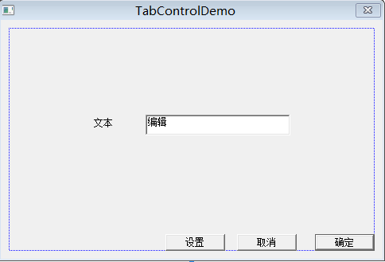

2、插入一个对话框，ID为IDD_SET_DLG，加入一个TabControl控件：

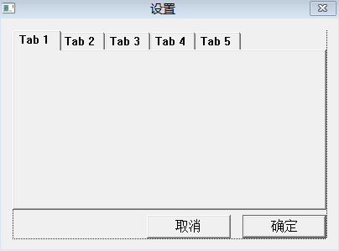

采用默认属性。

生成一个类，类名为CSetDlg，并使Tab控件关联一个控件变量m_tab。

3、插入一个对话框，ID为IDD_COMMOM，其属性设置如下：

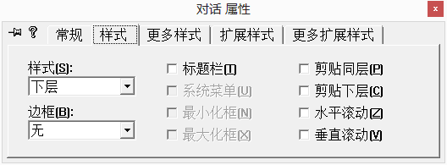

在对话框中加入一个静态文本框控件和一个编辑框控件：

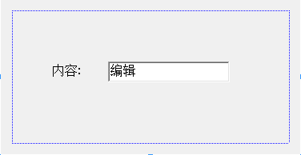

生成一个类，类名为CCommonSet，并使编辑框控件关联一个字符串变量m_Text，屏蔽掉默认的OnOK与OnCancel函数。

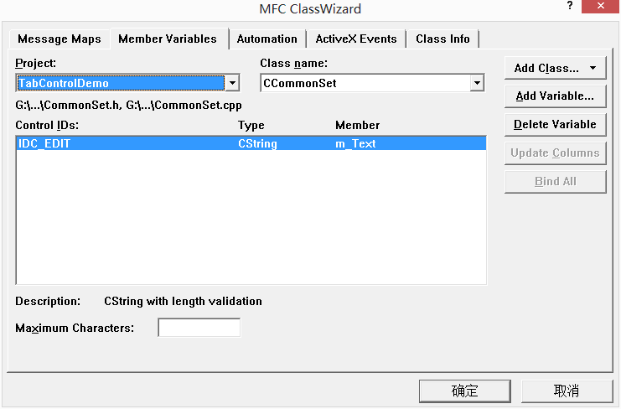

4、采用与步骤3相同的方法，插入一个对话框，ID为IDD_ADVANCE，生成一个类，类名为CAdvanceSet，界面如图所示：

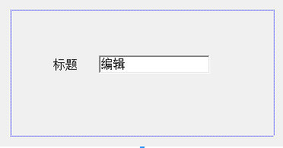

其中编辑框关联的变量名为m_Title。

5、在SetDlg.h中添加头文件：

#include "CommonSet.h"

#include "AdvanceSet.h"

并定义如下变量：

public:

CCommonSetm_CommonSetDlg;

CAdvanceSetm_AdvanceSetDlg;

编辑CSetDlg的OnInitDialog函数：

BOOL CSetDlg::OnInitDialog()

{

CDialog::OnInitDialog();

// TODO: Add extra initialization here

//创建一个窗口实例，以IDD_ADVANCE为模版，以TAB控件为父窗口

//m_AdvanceSetDlg.Create(IDD_ADVANCE,&m_tab);

m_AdvanceSetDlg.Create(IDD_ADVANCE);

m_AdvanceSetDlg.SetParent(&m_tab);;

//创建一个窗口实例，以IDD_COMMOM为模版，以TAB控件为父窗口

//m_CommonSetDlg.Create(IDD_COMMOM,&m_tab);

m_ CommonSetDlg.Create(IDD_ADVANCE);

m_ CommonSetDlg.SetParent(&m_tab);;

m_tab.InsertItem(0,"常规");

m_tab.InsertItem(1,"高级");

CRectrect;

m_tab.GetClientRect(rect);

//适当的减小客户区

rect.DeflateRect(2,30,2,2);

m_CommonSetDlg.MoveWindow(rect);

m_AdvanceSetDlg.MoveWindow(rect);

m_CommonSetDlg.ShowWindow(SW_SHOW);

m_tab.SetCurSel(0);

return TRUE; // return TRUE unless you set the focus to a control

// EXCEPTION: OCX Property Pages should return FALSE

}

6、为TAB控件添加TCN_SELCHANGE消息处理函数

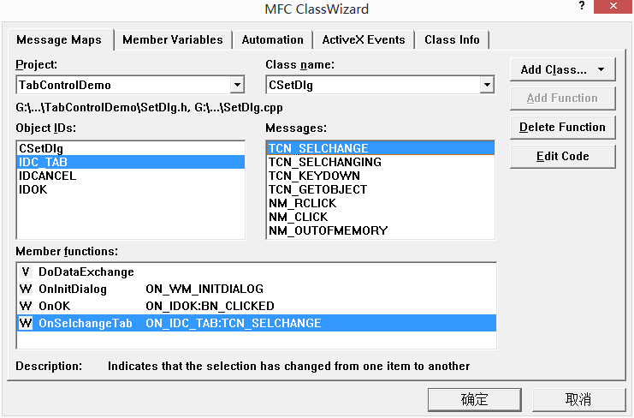

voidCSetDlg::OnSelchangeTab(NMHDR* pNMHDR, LRESULT* pResult)

{

// TODO: Add your control notification handler code here

int index=m_tab.GetCurSel();

switch(index)

{

case 0:

m_CommonSetDlg.ShowWindow(SW_SHOW);

m_AdvanceSetDlg.ShowWindow(SW_HIDE);

break;

case 1:

m_CommonSetDlg.ShowWindow(SW_HIDE);

m_AdvanceSetDlg.ShowWindow(SW_SHOW);

break;

}

*pResult = 0;

}

7、处理CSetDlg的OnOK函数

voidCSetDlg::OnOK()

{

// TODO: Add extra validation here

m_AdvanceSetDlg.UpdateData(TRUE);

m_CommonSetDlg.UpdateData(TRUE);

CDialog::OnOK();

}

8、主对话框中处理“设置”按钮的函数：

voidCTabControlDemoDlg::OnSet()

{

// TODO: Add your control notification handler code here

CSetDlgdlg;

if (dlg.DoModal()==IDOK)

{

m_Text=dlg.m_CommonSetDlg.m_Text;

SetWindowText(dlg.m_AdvanceSetDlg.m_Title);

UpdateData(FALSE);

}

}